Fe³⁺氧化硫化物矿——辉银矿与磁黄铁矿

题目
研究发现，在酸性溶液中，${Fe}^{3+}$ 离子在溶解多种硫化物矿的过程中起着重要作用。以下给出两个例子：
1-3-1 ${Fe}^{3+}$ 将辉银矿（$Ag_{2}S$）中的硫氧化成硫磺并使银离子转入溶液。
1-3-2 ${Fe}^{3+}$ 将磁黄铁矿（用 $Fe_{7}S_{8}$ 表示）中的硫直接氧化成硫酸根离子。
分别写出两个反应的化学方程式。
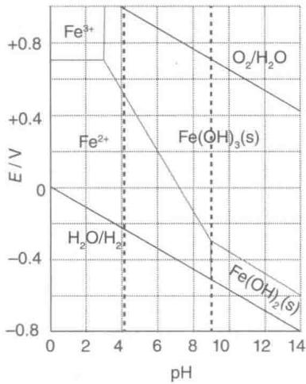

参考答案

1-3-1 辉银矿的氧化
酸性溶液中 ${Fe}^{3+}$ 有一定的氧化性，将 -2 价的 S 氧化为硫单质，其余元素不发生变价：
$$Ag_{2}S+2Fe^{3+}→2Ag^{+}+2Fe^{2+}+S$$
考虑到常温常压下硫单质常见的形态为 $S_{8}$ 分子，亦可写成：
$$8Ag_{2}S+16Fe^{3+}→16Ag^{+}+16Fe^{2+}+S_{8}$$

1-3-2 磁黄铁矿的氧化
磁黄铁矿 $Fe_{7}S_{8}$ 组成复杂，可采用三种方法配平：
方法一：表观氧化态法。将 $Fe_{7}S_{8}$ 中 S 视为 -2 价，Fe 为 +16/7 价。氧化剂不仅有 $Fe^{3+}$，还有 $Fe_{7}S_{8}$ 中氧化态高于 +2 的 Fe。
方法二：混合氧化态法。将 $Fe_{7}S_{8}$ 写作 $5FeS⋅Fe_{2}S_{3}$（类比 $Fe_{3}O_{4}$），再进行配平。
方法三：巧设氧化数法（推荐）。将 $Fe_{7}S_{8}$ 中的 Fe 与 S 均视为 0 价。产物中 Fe 为 +2 价，S 为 +6 价，每分子 $Fe_{7}S_{8}$ 全部转化的失电子数为 $6×8+2×7=62$，故 $Fe^{3+}$ 的系数为 62。
反应还需要 $H_{2}O$ 参与（将 S²⁻ 氧化为 $SO_{4}^{2−}$ 需要 O 原子），在酸性溶液中用 $H_{2}O$ 和 $H^{+}$ 配平：
$$Fe_{7}S_{8}+32H_{2}O+62Fe^{3+}→69Fe^{2+}+64H^{+}+8SO_{4}^{2−}$$
验证：电子守恒——失电子 $62$ = 得电子 $62×1$ ✓
得分要点： - 1-3-1 正确推断产物并配平（1.5分） - 1-3-2 正确推断产物并配平（2.5分）
解题关键： - 1-3-1：S²⁻ → S⁰，Fe³⁺ → Fe²⁺，Ag⁺ 进入溶液 - 1-3-2：巧设氧化数法——将 Fe、S 均视为 0 价，总失电子 = 6×8 + 2×7 = 62
易错点： - 1-3-1 产物写成 SO₄²⁻（注意题干要求”氧化成硫磺”） - 1-3-2 Fe 氧化态判断错误（Fe₇S₈ 中 Fe 也是还原剂，被氧化到 Fe²⁺） - 漏写 H₂O 或 H⁺（反应在酸性溶液中进行，需用水和氢离子配平 O 和 H）

知识点链接
- 铁: Fe³⁺/Fe²⁺ 氧化还原电对在湿法冶金中的应用，Fe³⁺ 作为氧化剂溶解硫化物矿
- 过渡金属通性: 非化学计量化合物（磁黄铁矿 Fe₇S₈）的组成分析与氧化还原配平方法
- 氧化还原反应: 复杂硫化物（含混合价态 Fe）的氧化还原方程式配平——巧设氧化数法
- 硫化物: 辉银矿 Ag₂S 和磁黄铁矿 Fe₇S₈ 的氧化产物差异（S⁰ vs SO₄²⁻）

